ЧЕЛЯБИНСКАЯ ОБЛАСТЬ

АДМИНИСТРАЦИЯ
ЗЛАТОУСТОВСКОГО ГОРОДСКОГО ОКРУГА
РАСПОРЯЖЕНИЕ

30.09.2024 г. | № | 2716-р/АДМ
г. Златоуст
О проведении торгов по продаже права на заключение
договора безвозмездного пользования муниципальных объектов газоснабжения сроком
на 10 (десять) лет

В соответствии с решением Собрания депутатов Златоустовского городского округа от 01.10.2008 г. № 83-ЗГО «Об утверждении Положения
о передаче муниципального имущества в безвозмездное пользование», решением Собрания депутатов Златоустовского городского округа
от 14.05.2015 г. № 28-ЗГО «Об утверждении Положения о продаже муниципального имущества и продаже права на заключение договоров аренды муниципального имущества Златоустовского городского округа»:
1. Органу местного самоуправления «Комитет по управлению имуществом Златоустовского городского округа» (Турова Е.В.) провести торги по продаже права на заключение договора безвозмездного пользования муниципальных объектов газоснабжения сроком на 10 (десять) лет (приложение).
2. По результатам проведения торгов заключить соответствующие договоры безвозмездного пользования.
3. Пресс-службе Администрации Златоустовского городского округа (Валова И.А.) разместить настоящее распоряжение на официальном сайте Златоустовского городского округа в сети «Интернет».
4. Организацию выполнения настоящего распоряжения возложить
на руководителя органа местного самоуправления «Комитет по управлению имуществом Златоустовского городского округа» Турову Е.В.
5. Контроль за выполнением настоящего распоряжения возложить
на заместителя Главы Златоустовского городского округа по имуществу
и финансам Дьячкова А.А.
Рассылка: ОМС «КУИ ЗГО», пресс-служба, прокуратура
Исполняющий обязанности Главы Златоустовского городского округа | 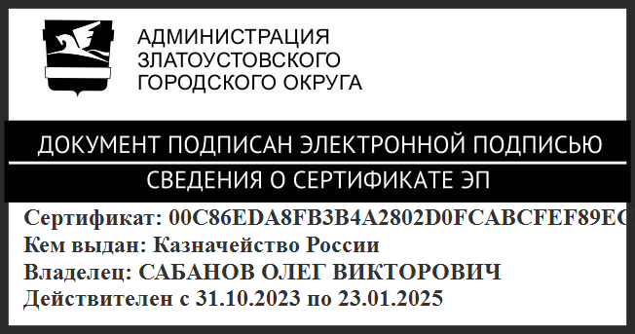 | О.В. Сабанов
ПРИЛОЖЕНИЕ
Утверждено
распоряжением Администрации
Златоустовского городского округа
от 30.09.2024 г. № 2716-р/АДМ

№ лота | Реестр № | Наименование объекта,  адресный ориентир объекта,  технические характеристики | Кадастровый номер | Начальная цена права, рублей
1 | 104118 | Газоснабжение жилых домов поселка Центральный. 7.7. Сооружение трубопроводного транспорта, протяженность: 4933 метров.  Год завершения строительства 2018 г. Местоположение: Российская Федерация, Челябинская область, г. Златоуст | 74:25:0000000:16710 | 8 910,26
2 | 114410 | Газоснабжение жилых домов  пос. Назаровский (II очередь). Назначение: 1.6. сооружения газохимического комплекса. Протяженность:6 400метров.  Год ввода в эксплуатацию  по завершению строительства: 2016 г. Местонахождение: Челябинская область, г. Златоуст, ул. Железнодорожная,  ул. им. М.Г. Назарова, ул. Слесарная, ул. Загородная, ул. Локомотивная | 74:25:0000000:15891 | 11 559,06
3 | 122685 | Газоснабжение жилых домов 7-го жилучастка (3-я очередь). Назначение: 7.7. сооружения трубопроводного транспорта. Протяженность: 5 533метров.  Год завершения строительства:2016 г. Местонахождение: Российская Федерация, Челябинская область, г. Златоуст | 74:25:0000000:17633 | 9 993,17
4 | 124560 | Газоснабжение жилых домов  пос. «Чапаевский». Назначение:  7.7. сооружения трубопроводного транспорта. Протяженность:  29829 метров. Год завершения строительства: 2017 г. Местонахождение: Челябинская область, г. Златоуст | 74:25:0000000:17669 | 53 874,24
5 | 107374 | Газоснабжение пос. Закаменский  г. Златоуст.  Назначение: 10) сооружения коммунального хозяйства. Протяженность: 22681 метров.  Год завершения строительства: 2017 г. Местонахождение:  Челябинская область, г. Златоуст,  пос. Закаменский | 74:25:0000000:16869 | 40 964,22
6 | 128203 | Газоснабжение жилых домов  по ул. Земляничная, Калиновая, Вишневая, Малиновая, микрорайон Чернореченский в г.Златоуст. Назначение: 7.7. сооружения трубопроводного транспорта. Протяженность: 1634 метров.  Год завершения строительства: 2015 г. Местонахождение:  Челябинская область, г. Златоуст | 74:25:0000000:17735 | 2 951,17
7 | 128223 | Газоснабжение жилых домов 2этап. Назначение: 7.7. сооружения трубопроводного транспорта. Протяженность: 6379 метров.  Год завершения строительства: 2016 г. Местонахождение: Российская Федерация,  Челябинская область, г. Златоуст | 74:25:0000000:17734 | 11 521,13
8 | 167803 | Сети газоснабжения. Назначение: сооружения трубопроводного транспорта. Протяженность:  1616 метров. Год завершения строительства: 2023 г. Местонахождение: Российская Федерация, Челябинская область,  г. Златоуст, ул.1-я Прокатная,  ул.2-я Прокатная | 74:25:0000000:18004 | 2 918,66
9 | 174463 | Газоснабжение жилых домов  пос. Суворовский.  Назначение: сооружения трубопроводного транспорта, протяженность: 5353 метров.  Год завершения строительства: 2024 г. Местонахождение: Российская Федерация, Челябинская область, г. Златоуст,  пос. Суворовский | 74:25:0000000:18031 | 9 668,07

